

Universidad Nacional ￼México
Facultad de Ingeniería
Laboratorio de Sistemas de Comunicaciones

Práctica No. 1
Parámetros Básicos de Señales en el dominio del tiempo

Alumnos:
Guerrero López Uriel Iván
Muñoz San Agustin Victoria Monserrat

Profesor laboratorio: Héctor Iván Padilla Rojas
Grupo 19

Profesor teoría: Adán Bonilla Chávez
Grupo 8

Fecha de entrega: 20 de agosto de 2025
Semestre 2026 – 1
- Introducción
En la figura se muestra una señal sinusoidal típica 1 En el eje y se muestra el valor instantáneo de la tensión sinusoidal, y en el eje x el tiempo. Los valores instantáneos de tensión varían de -1 V a 1 V con el tiempo. Para caracterizar las señales sinusoidales, utilizamos los siguientes parámetros: amplitud de pico, relación pico a pico, promedio, valor eficaz (RMS), periodo, retardo de tiempo y fase. En la figura se muestra la amplitud de pico, la relación pico a pico, el promedio y los valores RMS en el eje y, mientras que en el eje x 1 el periodo, el retardo de tiempo y la fase.
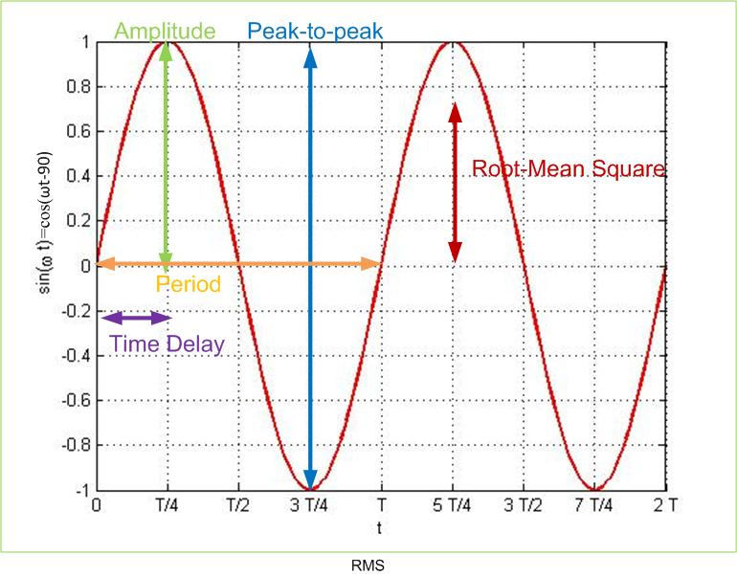
Figura 1
Parámetros que se leen en el eje y.
- Leemos la amplitud de pico en el eje y desde el valor promedio de la señal (en este caso, cero) hasta el valor máximo de la señal (en este caso, 1). Para la señal mostrada en la figura, la amplitud de pico tiene un valor constante.
- El valor instantáneo de la señal sinusoidal varía de -1 a 1 V, y su valor depende del eje x. En comparación con el valor instantáneo, la amplitud máxima es siempre constante y no varía con el tiempo.
- Medimos la tensión pico a pico desde el valor mínimo (en este caso, -1) hasta el valor máximo (en este caso, 1). Para la señal mostrada en la figura 1, la tensión pico a pico tiene un valor constante.
- El valor eficaz (RMS) o valor cuadrático medio se define como $V_{rms=\frac{1}{T}\sqrt{\int_{0}^{T}{v{\left(t\right)}^{2}}dt}}$. Para la señal mostrada en la figura y otras señales sinusoidales de esta forma, $V_{rms}=\frac{V_{Pag}}{\sqrt{2}}=\frac{1}{\sqrt{2}}=0.707$. El valor cuadrático medio es importante porque representa la cantidad equivalente de potencia de CC.
- Valor promedio $V_{una}=\frac{1}{T}\int_{0}^{T}{v\left(t\right)} dt$. Para la señal mostrada en la figura, el valor promedio se $V_{una}=0$ debe a que la función tiene la misma área bajo la función en el ciclo positivo y negativo.
Parámetros que se leen en el eje x.
- Podemos representar señales sinusoidales en función del tiempo (Figura 2 ), o en función del ángulo (Figura 3 . Dedique unos minutos a observar las similitudes y diferencias entre las gráficas.
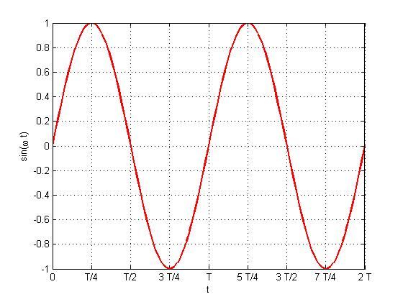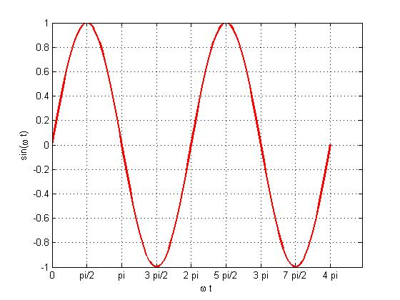
Figura 2 Figura 3
- El periodo, T, se mide en el eje x como la longitud de un ciclo completo de la señal sinusoidal. Para la señal mostrada en la figura 1, este valor es período=T.
- La frecuencia, f, se define como el valor recíproco del periodo T, F=1/T representa la rapidez con la que la señal cambia en el tiempo. En la figura 4 se muestran señales sinusoidales de dos frecuencias f diferentes.
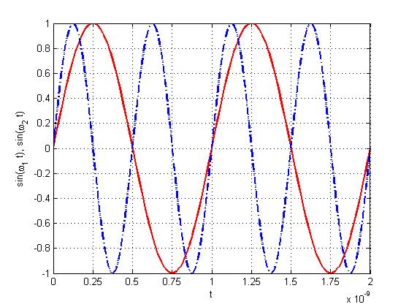
- El retardo y la fase representan el retraso (o adelanto) de una función con respecto a otra en el dominio del tiempo y el dominio de la frecuencia. Por ejemplo, en la figura 1, la función porque (ω t −9o°) tiene un retraso temporal de para τ=T4 con respecto a porque (ωt). Para calcular el retraso a partir de la fase, analizamos cómo representar la fase 90oen términos del producto de la frecuencia por el tiempo. Dado que en la expresión de la señal sinusoidal la porque (ω t + Θ) fase se añade al ωt término, la fase tiene las mismas unidades que ω t, y puede representarse como el producto de ω τ= θ, τ=θ/ω, donde τ representa el retraso.
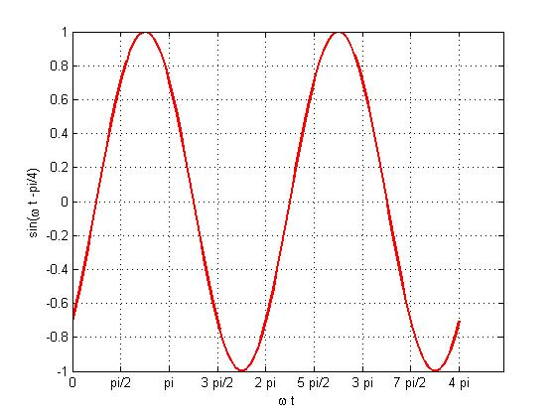
- Material
- Generador de funciones
- Osciloscopio
- Multímetro

- Desarrollo
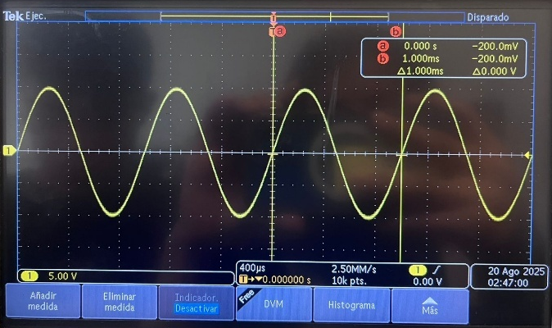
- Genere una señal senoidal de 1 kHz y 7 volts RMS, conecte la salida del generador al osciloscopio y al multímetro. Tome las mediciones necesarias para completar la tabla 1.1, e incluya el oscilograma.
Escala horizontal: 400 $μs$
Escala vertical: 5 V
Vpico-pico: 20 V
Periodo de la señal, To: 1000µs
- Con las mediciones realizadas calcule el Factor de Cresta experimental de la señal. Obtenga el porcentaje de error que existe entre el valor teórico y el experimental. Complete la Tabla 1.2
Cálculo del Factor de Cresta experimental con las mediciones obtenidas:  $\frac{10}{7}=1.4285$ , $\frac{9.6}{7}=1.3714$ | Factor de Cresta obtenido: 1.3715
 | Factor de Cresta teórico: 1.4285
Fórmula para calcular el %Error:  $$\%Error=\frac{V_{teorico-V_{\exp{e}rimental}}}{V_{teorico}}=\frac{\left|1.4285-1.3715\right|}{1.4285}x100=3.99\%$$ | %Error: 3.99%

- Genere una señal triangular de 10 Vpico y 5 kHz. Modifique la simetría al 0%, 100% y 20% sucesivamente. Para una simetría del 50% complete la Tabla 1.3, incluya el oscilograma.
0% | 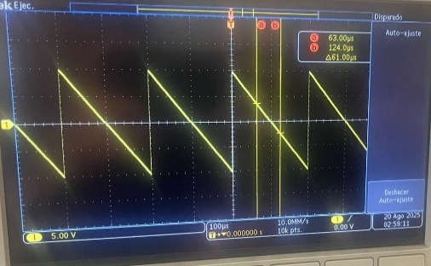
20% | 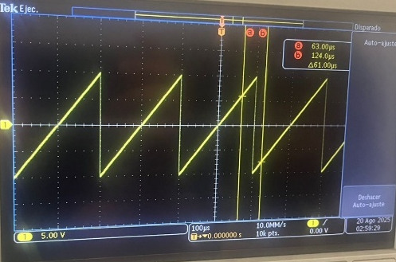
50% | 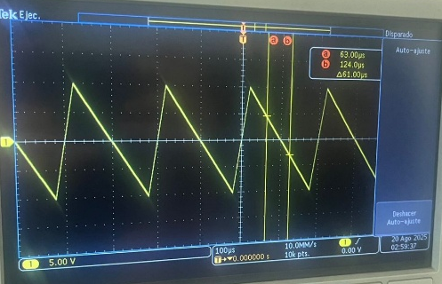
100% | 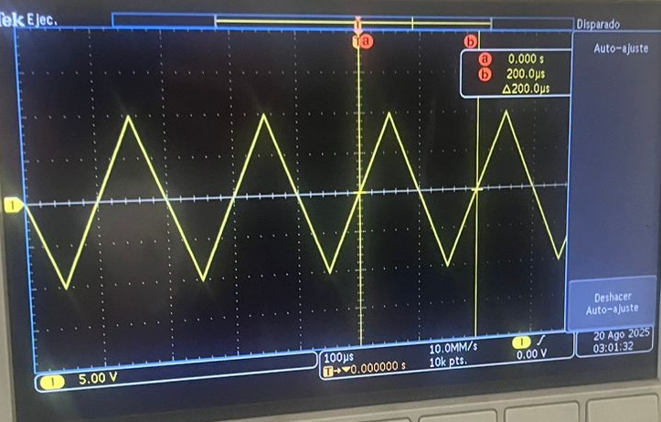

Esc Horiz: 100$μs$ | $T_{o:}$ 200 $μs$
Esc Vert: 5 V | $V_{RMS:}$ 5.70

- Con las mediciones realizadas, calcule el Factor de Cresta de la señal triangular. Complete la tabla 1.4
Cálculo del Factor de Cresta experimental con las mediciones obtenidas:  $$\frac{9.8}{5.770}=1.6984$$ | Factor de Cresta obtenido: 1.6984
 | Factor de Cresta teórico: 1.7331
Fórmula para calcular el %Error:  $$\%Error=\frac{\left|1.7331-1.6984\right|}{1.7331}x100=2\%$$ | %Error: 2%

- Genere una señal cuadrada de 10 Vrms, 10 kHz y un ciclo de trabajo del 50%. Incluya en el reporte el oscilograma con los datos solicitados en la Tabla 1.5
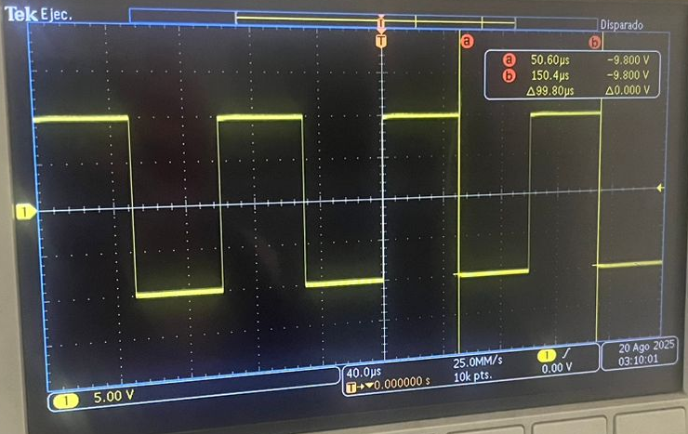 | 50%
Vpico-pico: 20V | $T_{o}:$ 101.8 $μs$
Ancho pulso alto $τ$: 48.60% | % CT: 48.69%

- Calcule el factor de Cresta experimental de la señal cuadrada y compárelo con el valor teórico. Complete la Tabla 1.6
Cálculo del Factor de Cresta experimental con las mediciones obtenidas:  $$\frac{10}{10}=1$$ | Factor de Cresta obtenido: 1
 | Factor de Cresta teórico: 1
Fórmula para calcular el %Error:  $$\% Error=\frac{\left|1-1\right|}{1}x100= 0$$ | %Error: 0%

- Modifique la frecuencia a 1 kHz, y el ciclo de trabajo al 1%, 5%, 20%, 40% y 99%. Incluya el oscilograma al 1% de ciclo de trabajo. Complete la Tabla 1.7

1% | 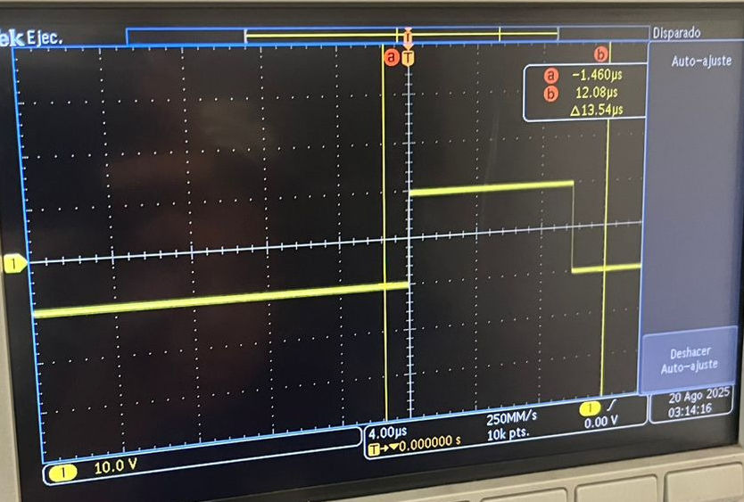
5% | 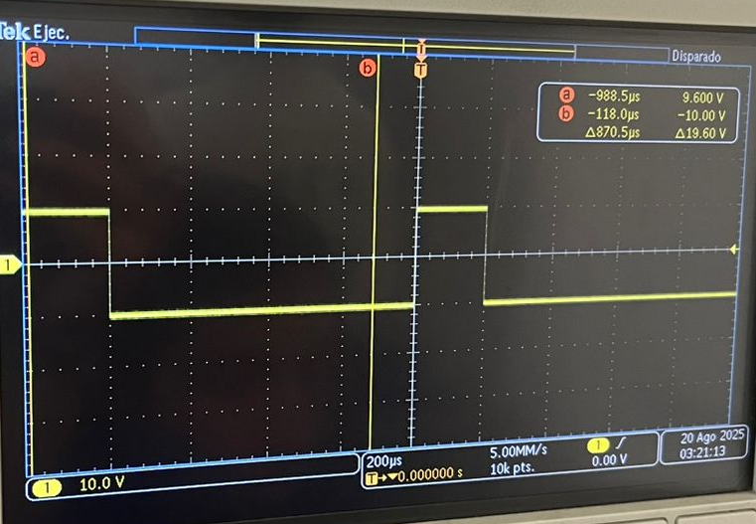
20% | 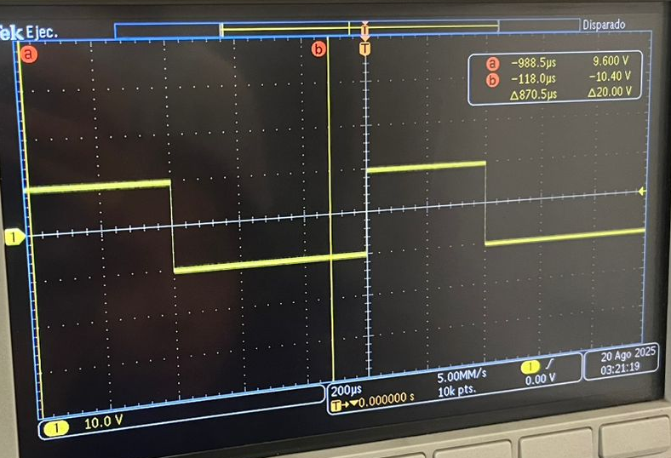
40% | 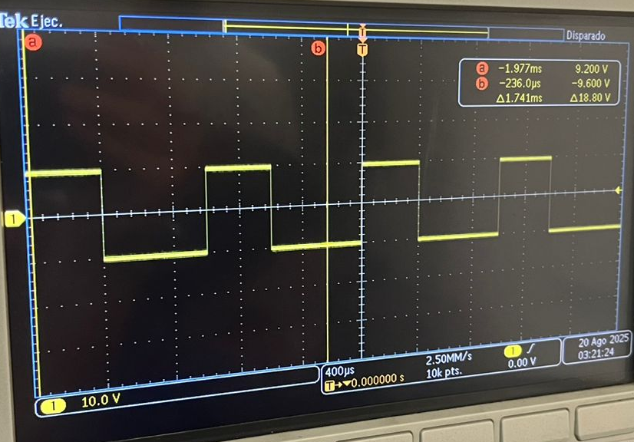
99% | 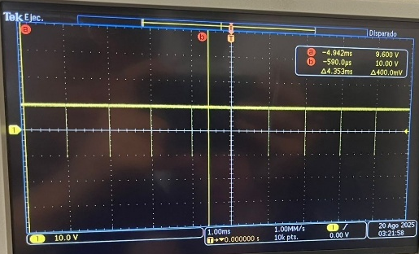

$f_{o}:$ 1.01$x10^{3}$Hz | $T_{o}:$ 986.5 $μs$
$τ:$: 10.10 $μs$ | % CT: 1.01%

- Configure el osciloscopio: Escala de 2 V/División y acoplamiento AC. Genere una señal senoidal, 2 Vpico-pico, 1 kHz, y offset de –4 volts. Después modifique el acoplamiento a DC. Incluya los dos oscilogramas y sus escalas. Compare los oscilogramas.
AC |  | DC
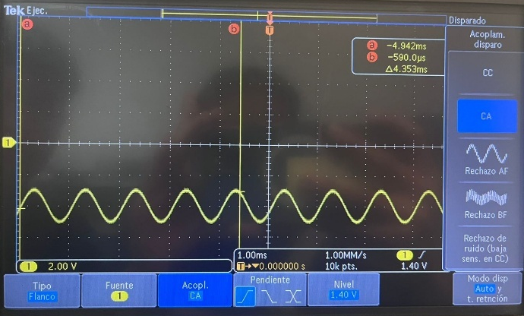 |  | 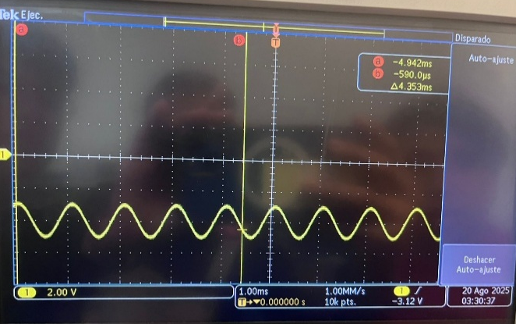
Esc. H: 1.00ms | Esc. V: 2.00 | Esc. H: 1.00ms | Esc. V: 2.00

- Genere una señal triangular de 3 Vpico-pico, 1 kHz, simetría del 25% y offset de –2 volts. Incluya los oscilogramas en acoplamiento AC y DC. Incluya las escalas correspondientes,
AC |  | DC
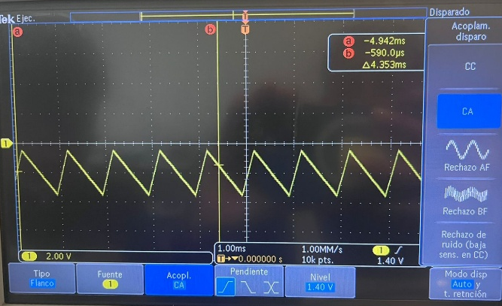 |  | 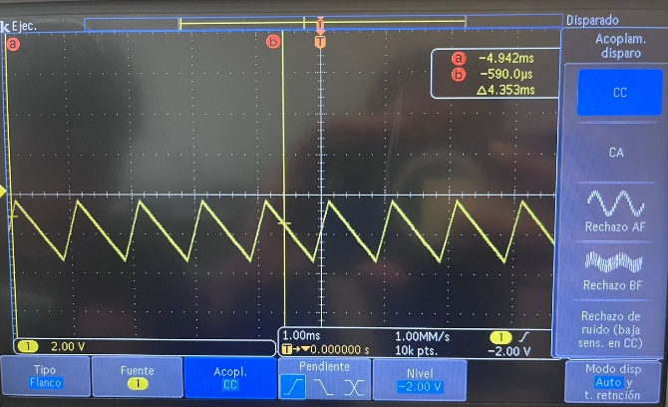
Esc. H: 1.00ms | Esc. V: 2.00 | Esc. H: 1.00ms | Esc. V: 2.00

- Conclusión
- Redacte un resumen de lo aprendido durante la práctica e incluya al menos 5 conclusiones y cinco puntos clave de aprendizaje.
- Confirmamos que el valor RMS de una señal senoidal de amplitud conocida se aproxima teóricamente al valor pico dividido entre √2, y que los resultados medidos tuvieron un error muy bajo.
- El factor de cresta es un parámetro útil para caracterizar diferentes tipos de señales, ya que varía según la forma de onda: senoidal (~1.41), triangular (~1.73) y cuadrada (1).
- Al modificar la simetría de una señal triangular o el ciclo de trabajo de una señal cuadrada, comprendimos cómo estos parámetros afectan directamente la forma de la onda en el tiempo.
- La comparación entre acoplamiento AC y DC en el osciloscopio nos permitió entender cómo se eliminan o mantienen los componentes de continua en una señal.
- El uso combinado de osciloscopio y multímetro nos ayudó a validar nuestras mediciones, reforzando la importancia de manejar correctamente ambos instrumentos.

Puntos clave de aprendizaje
- Cómo calcular experimental y teóricamente parámetros como amplitud pico, valor RMS, periodo, frecuencia y factor de cresta.
- La importancia del factor de cresta como indicador de la relación entre el valor RMS y el valor pico de una señal.
- El efecto de la simetría en señales triangulares y del ciclo de trabajo en señales cuadradas sobre su comportamiento en el dominio del tiempo.
- La diferencia entre acoplamiento AC y DC en la visualización de señales con offset en el osciloscopio.
- La relación entre valores teóricos y prácticos, y cómo calcular el porcentaje de error para evaluar la precisión de los resultados obtenidos en laboratorio.

- Referencias
Markovic. M. (s.f.), Parámetros de señal sinusoidal. Recuperado el 25 de agosto de 2025 de https://ximera.osu.edu/electromagnetics/electromagnetics/sinusoidalSignals/digInSinusoidalSignalsBasicParams

